Vilniaus Universitetas

Dirbtinis neuronas

Dirbtinio intelekto pagrindai

1 užduotis

Darbą atliko:

Dovydas Martinkus

Duomenų Mokslas 4 kursas 2 gr.

Vilnius, 2022

**Turinys**

1 Tikslas ir uždaviniai 3

2 Užduoties ataskaita 4

# Tikslas ir uždaviniai

Tikslas: išanalizuoti dirbtinio neurono modelį ir jo veikimo principus

Uždaviniai:

Sudaryti dirbtinio neurono modelį.

Pasirinkta programavimo kalba realizuoti dirbtinius neuronus, naudojančius slenkstinę ir sigmoidinę aktyvacijos funkcijas.

Užrašyti kokią nelygybių sistemą reikia spręsti, norint teisingai parinkti svorių ir poslinkio reikšmes ir nubraižyti nelygybių sistemos grafiką.

# Užduoties ataskaita

Užduotyje naudojami duomenys pateikti 1 lentelėje.

1 lentelė Duomenys klasifikavimui

|  |  |  |
| --- | --- | --- |
| **Duomenys** | | **Klasė** |
| ***x1*** | ***x2*** | **t** |
| -0,3 | 0,6 | 0 |
| 0,3 | -0,6 | 0 |
| 1,2 | -1,2 | 1 |
| 1,2 | 1,2 | 1 |

Dirbtinis neuronas realizuotas naudojant „Python“ programavimo kalbą. Svorių ir poslinkio parinkimui buvo naudojama perrinkimo strategija, naudojant paieškos tinklelį, sudarytą visus svorius ir poslinkį keičiant nuo -10 iki 10 imant 0,1 dydžio žingsnį. Duomenų nuskaitymo ir paieškos tinklelio sudarymo kodas pateiktas žemiau.

**import** numpy **as** np

**import** math

*# turimi duomenys*

data **=** [[**-**0.3,0.6,0],

[0.3,**-**0.6,0],

[1.2,**-**1.2,1],

[1.2,1.2,1]]

*# sudaromos svorių kombinacijos kiekvienam kintant nuo -10 iki 10 (viso 200*200*200 galimų variantų)*

weights **=** [(i,j,k)

**for** i **in** np**.**arange(**-**10, 10, 0.1)

**for** j **in** np**.**arange(**-**10, 10, 0.1)

**for** k **in** np**.**arange(**-**10, 10, 0.1)]

Žemiau pateiktas programinis kodas, skirtas tinkančių parametrų reikšmių paieškai, naudojant slenkstinę aktyvacijos funkciją.

*# su kiekviena duomenų eilute išsaugoma su kuriais svorių rinkiniais gaunama teisinga dirbtinio neurono išėjimo reikšmė*

**def** weight_check_threshold(row,weights):

valid **=** []

**for** weight **in** weights:

a **=** weight[0] **+** row[0]**\***weight[1] **+** row[1]**\***weight[2]

**if** (row[2] **==** 0 **and** a **<** 0) **or** (row[2] **==** 1 **and** a **>=** 0):

valid**.**append(weight)

**return** valid

*# kiekvienai eilutei paduodami visoms prieš tai tikrintoms eilutėms tikę svorių rinkiniai*

valid_weights_threshold **=** weights

solution **=** []

**for** row **in** data:

solution **=** weight_check_threshold(row,valid_weights_threshold)

valid_weights_threshold **=** solution

valid_weights_threshold **=** [(round(i,1),round(j,1),round(k,1)) **for** (i,j,k) **in** solution]

**import** random

print(len(valid_weights_threshold)) *# tikusių svorių rinkinių skaičius*

print(len(valid_weights_threshold) **/** 200**\*\***3) *# dalis tikusių iš visų tikrintų svorių rinkinių*

random**.**seed(10)

random**.**choices(valid_weights_threshold,k**=**5)

228000

0.0285

[(-3.4, 7.2, -1.3),

(-4.3, 7.3, 0.8),

(-3.4, 9.4, -0.6),

(-6.0, 8.8, 0.8),

(-1.9, 6.8, 2.5)]

Iš viso rasta 228000 skirtingų tinkančių svorių ir poslinkio reikšmių rinkinių. Šis skaičius lygus beveik 3 % visų tikrintų svorių ir poslinkio reikšmių rinkinių. Atsitiktinai parinkti ir lentelėje pavaizduoti 5 tinkančių parametrų reikšmių rinkiniai (2 lentelė).

2 lentelė Tinkančių svorių ir poslinkio reikšmių rinkinių pavyzdžiai (su slenkstine aktyvacijos funkcija)

|  |  |  |
| --- | --- | --- |
| ***w0*** | ***w1*** | ***w2*** |
| -3,4 | -7,2 | -1,3 |
| -4,3 | 7,3 | 0,8 |
| -3,4 | 9,4 | -0,6 |
| -6,0 | 8,8 | 0,8 |
| -1,9 | 6,8 | 2,5 |

Beveik toks pat programinis kodas naudotas ir tinkančių parametrų reikšmių paieškai, naudojant sigmoidinę aktyvacijos funkciją. Nesunku pastebėti, kad jeigu sigmoidinės funkcijos reikšmė suapvalinama iki sveiko skaičiaus, gaunami identiški parametrų reikšmių rinkiniai kaip ir naudojant slenkstinę aktyvacijos funkciją. Įdomumo dėlei pasirinkta ieškoti tik tokių parametrų reikšmių rinkinių, su kuriais klasė 1 priskiriama jei sigmoidinės funkcijos reikšmė didesnė už 0,9 ir 0 jeigu funkcijos reikšmė mažesnė už 0,1.

**def** weight_check_sigmoid(row,weights):

valid **=** []

**for** weight **in** weights:

a **=** weight[0] **+** row[0]**\***weight[1] **+** row[1]**\***weight[2]

a **=** 1**/**(1**+**math**.**exp(**-**a))

if fa > 0.9:

fa = 1

if fa < 0.1:

fa = 0

**if** fa **==** row[**-**1]:

valid**.**append(weight)

**return** valid

valid_weights_sigmoid **=** weights

solution **=** []

**for** row **in** data:

solution **=** weight_check_sigmoid(row,valid_weights_sigmoid)

valid_weights_sigmoid **=** solution

valid_weights_sigmoid **=** [(round(i,1),round(j,1),round(k,1)) **for** (i,j,k) **in** solution]

print(len(valid_weights_sigmoid))

print(len(valid_weights_sigmoid) **/** 200**\*\***3)

random**.**seed(10)

random**.**choices(valid_weights_sigmoid,k**=**5)

38053

0.004756625

[(-5.0, 9.6, 0.5),

(-5.5, 7.9, -0.1),

(-4.9, 7.0, 0.4),

(-6.5, 8.9, -0.4),

(-3.9, 7.9, 1.2)]

Šį karta rasti tik 38053 tinkantys svorių ir poslinkio reikšmių rinkiniai. Lentelėje pavaizduoti tinkančių svorių ir poslinkio reikšmių rinkinių pavyzdžiai (3 lentelė).

3 lentelė Tinkančių svorių ir poslinkio reikšmių rinkinių pavyzdžiai (su sigmoidine aktyvacijos funkcija)

|  |  |  |
| --- | --- | --- |
| ***w0*** | ***w1*** | ***w2*** |
| -5,0 | 9,6 | 0,5 |
| -5,5 | 7,9 | -0,1 |
| -4,9 | 7,0 | 0,4 |
| -6,5 | 8,9 | -0,4 |
| -3,9 | 7,9 | 1,2 |

Sudaryta, kokią nelygybių sistemą reiktų spręsti, norint teisingai parinkti svorių ir poslinkio reikšmes turimiems duomenims, kai aktyvacijos funkcija yra slenkstinė:

Paprastumo dėlei pasirinkta laikyti, kad *w2 = 0.* Dėl šios priežasties turimą nelygybių sistemą galima užrašyti paprasčiau:

Kadangi trečioji ir ketvirtoji nelygybės sutampa, vieną iš jų pašaliname:

Pertvarkę tas pačias nelygybes turime:

Pasinaudoję nelygybių tranzityvumo savybe, papildomai turime kad:

Perrašius gauname sąlygą:

Atsižvelgę į gautą sąlygą gauname, kad pirmoji nelygybė prieš tai turėtoje trijų nelygybių sistemoje yra mažiau griežta negu antroji, todėl ją galime pašalinti. Galiausiai gauname:

Tokia pati lygčių sistema išspręsta ir grafiniu būdu. Lygčių sistemos sprendinių aibė gaunama visų trijų spalvų susikirtimo zonoje (1 pav.). X ašis atitinka *w1*, Y ašis – *w0*.

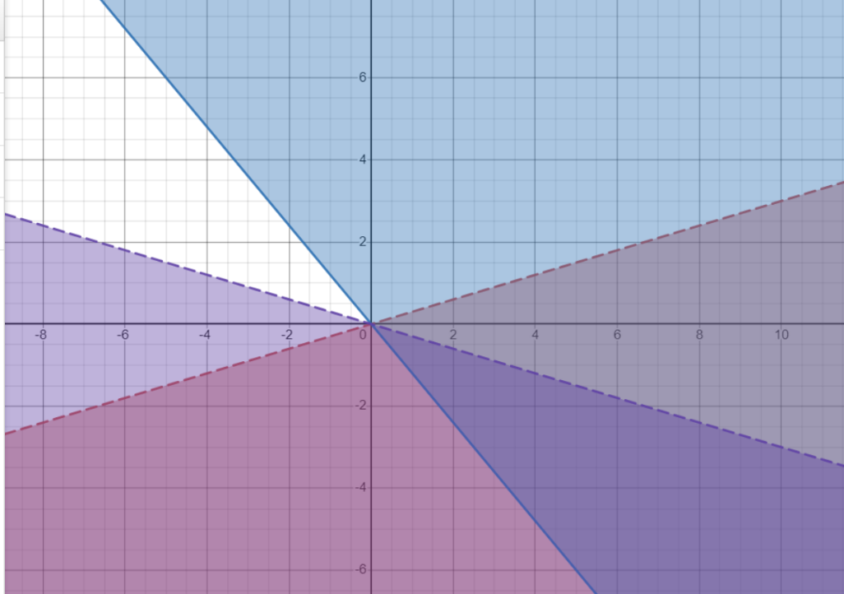

1 pav. Grafinis sudarytos lygčių sistemos sprendimas

Naudojant grafiką galime patikrinti analitiniu būdu gautus rezultatus: *w1* reikmės yra tik neneigiamos, tuo tarpu *w2* reikšmės – neigiamos. Taip pat matoma, kad didėjant *w1* atitinkamai didėja ir galimų *w0* reikšmių intervalo dydis.

Iš grafiko galima nesunkiai pastebėti, kad sprendinių aibei priklauso taškas (0.5, 0.5) (2 pav.). Akivaizdu, kad *w1*> 0, be to, įstatę šias reikšmes į nelygybęgauname teisingą nelygybę . Reiškia grafiniu būdu gautas sprendinys tikrai yra nelygybių sistemos sprendinys.

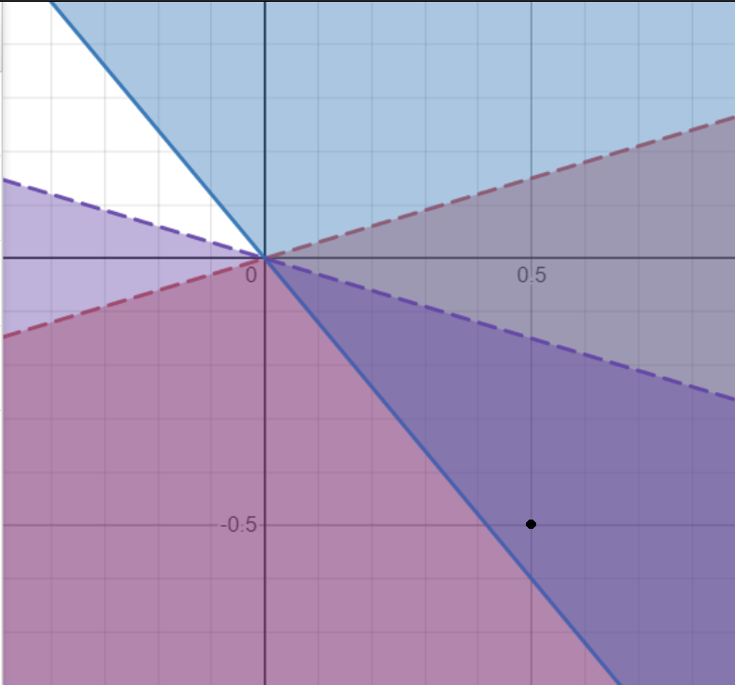

2 pav. Grafiniu ir analitiniu būdu gautų sprendinių palyginimas.